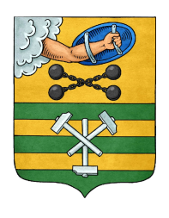

РЕСПУБЛИКА КАРЕЛИЯ

ПЕТРОЗАВОДСКИЙ ГОРОДСКОЙ СОВЕТ

09 | сессия | 28 | созыва

РЕШЕНИЕ

от | 13 сентября 2017 года | № | 28/09-170

Об отзыве законодательной инициативы
Петрозаводского городского Совета, принятой
Решением Петрозаводского городского Совета
от 24.11.2016 № 28/02-29

В соответствии с частью 5 статьи 57 Регламента Законодательного Собрания Республики Карелия Петрозаводский городской Совет

РЕШИЛ:
1. Отозвать внесенный согласно Решению Петрозаводского городского Совета от 24.11.2016 № 28/02-29 «О законодательной инициативе Петрозаводского городского Совета о внесении изменений в Закон Республики Карелия «О некоторых вопросах организации проведения капитального ремонта общего имущества в многоквартирных домах, расположенных на территории Республики Карелия» проект закона Республики Карелия 25-VI «О внесении изменений в Закон Республики Карелия «О некоторых вопросах организации проведения капитального ремонта общего имущества в многоквартирных домах, расположенных на территории Республики Карелия».
2. Решение Петрозаводского городского Совета от 24.11.2016 № 28/02-29 «О законодательной инициативе Петрозаводского городского Совета о внесении изменений в Закон Республики Карелия «О некоторых вопросах организации проведения капитального ремонта общего имущества в многоквартирных домах, расположенных на территории Республики Карелия» признать утратившим силу.

Председатель Петрозаводского городского Совета Г.П.Боднарчук

